百度好奇夜-天天好奇
广 告 主：百度
所属行业：互联网
执行时间：2020.08.19
参选类别：视频内容营销类
营销背景
百度将于2020年9月中旬举行大型晚会《百度好奇夜》，此晚会将作为百度原生热点，联动数百位超级明星大咖，在线上传播以及联动线下活动，打造百度好奇心品牌。该项目为线上预热内容环节中的先导片，让公众产生好奇概念的先导观念，通过此项目的传播强化百度的正面品牌形象，提升百度APP内容生态影响力。
策略与创意
用不同年龄段发散与好奇心相关的故事，讲述从出生的那一刻起，我们的每一天都由无数的好奇组成，最终好奇让我们抵达远方，创作属于我们的生活。精妙地解释百度在此间的作用，传递出好奇发现新世界的核心思想。
1、紧扣项目主旨：选择不同年龄层的9组平凡人为代表，通过发掘他们日常生活中好奇故事，植入年轻人如何使用百度满足好奇心的元素，扣题百度在此间的作用。
2、敢于突破自我的精神：通过一位残疾男青年无畏自身劣势挑战攀岩的故事，展现无畏精神；以及年迈的水果摊老人接纳新潮流，跟年轻人一起打碟欢快的场面，展现文化多元不断学习的创新精神。
执行过程/媒体表现
腾讯视频链接：https://v.qq.com/x/page/x32061bhr2b.html
通过不同年龄层的人为好奇提问，为好奇出发，为好奇拼搏，为好奇改变，为好奇迷茫的故事，向公众展示了好奇的为人们带来的力量和创造力。
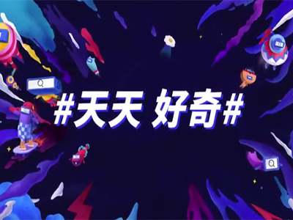
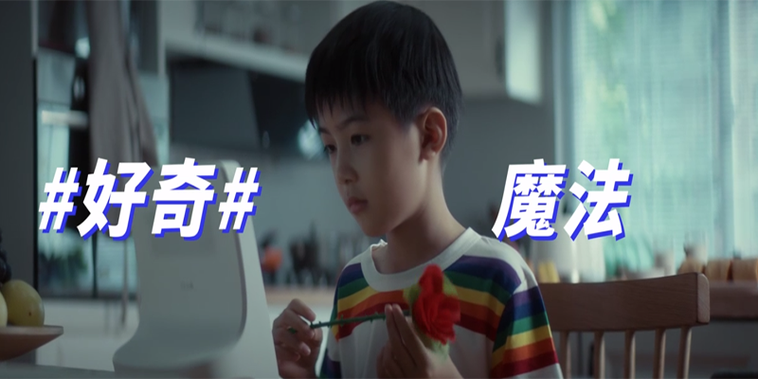
营销效果与市场反馈
本片投放于各大媒体平台，微博发布，大v转发，话题热搜，自媒体头条，朋友圈广告。品牌的知名度显然得到了明显的扩大，销售显著提升。

